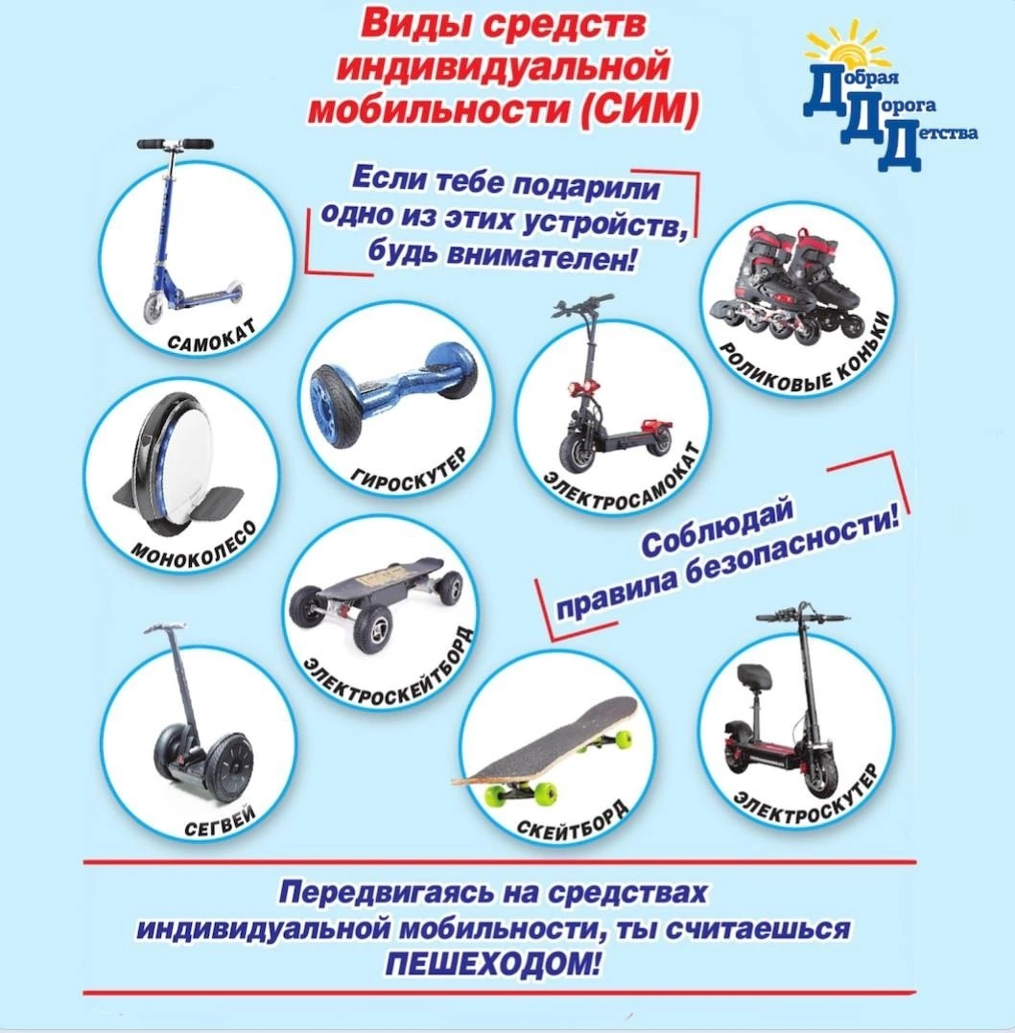

Правила использования средств индивидуальной мобильности!!

В последнее время в нашем городе участились дорожно -транспортные происшествия с такими средствами передвижения, как электросамокаты, где пострадавшими являлись несовершеннолетние дети. Игнорируя правила дорожного движения, попадают в ДТП, а именно: проезжают перекресток на запрещающий сигнал светофора и забывают, что необходимо спешится с электросамоката, велосипеда прежде чем перейти проезжую часть.  
В связи с чем Госавтоинспекция снова напоминает участникам дорожного движения и родителям несовершеннолетних детей:  
К средствам индивидуальной мобильности (СИМ) относят: электросамокаты, скейтборды, электроскейтборды, гироскутеры, сигвеи, моноколеса и иные аналогичные средства передвижения (далее-СИМ), которые в соответствии с действующими правилами дорожного движения не являются транспортными средствами.  
Использование СИМ на дорогах общего пользования становится серьезным источником повышенной опасности, как для пешеходов, так и для лиц, управляющих такими устройствами. Важно отметить, что такой транспорт может развивать значительную скорость, что при ограниченной маневренности создает высокую вероятность потери управления. При этом многие пользователи устройств, выезжая на проезжую часть, не используют защитную экипировку, чем подвергают свою жизнь опасности.  
С точки зрения Правил дорожного движения лицо, передвигающееся на средствах индивидуальной мобильности, считается пешеходом и подчиняется правилам для пешеходов:  
1.Передвигаться на СИМ можно по тротуарам, пешеходным и велопешеходным дорожкам, в пределах пешеходных зон, а также в местах, закрытых для движения транспорта – в парках, скверах, дворах и на специально отведенных для катания площадках.  
2.Чтобы перейти дорогу, нужно спешиться, взять устройство в руки и перейти дорогу по пешеходному переходу, подчиняясь правилам для пешеходов.  
3.Выезжать на СИМ на проезжую часть дороги нельзя.  
При использовании СИМ соблюдайте правила безопасности:  
1.Используйте защитную экипировку: велошлем, наколенники, налокотники.  
2.Выбирайте для катания ровную поверхность.  
3.Будьте внимательны и осторожны, чтобы не наехать на других людей и не нанести им травмы.  
4.Соблюдайте безопасную дистанцию до любых объектов или предметов во избежание столкновений и несчастных случаев.  
5.Сохраняйте безопасную скорость, останавливайтесь плавно и аккуратно.  
6.Не пользуйтесь во время движения мобильным телефоном, наушниками и другими гаджетами.  
7.Откажитесь от управления при недостаточной освещенности, в узких пространствах, при больших скоплениях людей, а также в местах, где много помех и препятствий.  
8.Вовремя заряжайте аккумулятор устройства, для устойчивой работы внешних световых приборов с целью обозначения СИМ в процессе движения.  
9.Носите световозвращающие элементы на одежде, чтобы быть заметным.  
Не зная правил безопасного поведения на улице, дети подвергают свою жизнь и здоровье опасности, забывая о том, что, участвуя в процессе дорожного движения, они  
должны соблюдать Правила дорожного движения и ни в коем случае не создавать аварийно-опасных ситуаций на дороге.  
Стоит отметить, что некоторые устройства, схожие по конструкции с СИМ, могут иметь электродвигатель номинальной максимальной мощностью в режиме длительной нагрузки более 0,25 кВт и (или) максимальную конструктивную скорость более 50 км/час (далее устройства, схожие с СИМ). Такие устройства в соответствии с техническим регламентом Таможенного союза «О безопасности колесных транспортных средств» относятся к мототранспортным средствам категории L, должны соответствовать требованиям ТР ТС и для управления ими необходимо наличие специального права управления транспортными средствами соответствующей категории «М» или «А».  
  
Уважаемые родители!  
Покупая ребенку средства индивидуальной мобильности, важно понимать, что это не игрушка! Объясните детям основные правила безопасного поведения на улице во время катания.  
Помните, что неукоснительное их соблюдение – это залог сохранения жизни и здоровья ваших детей!

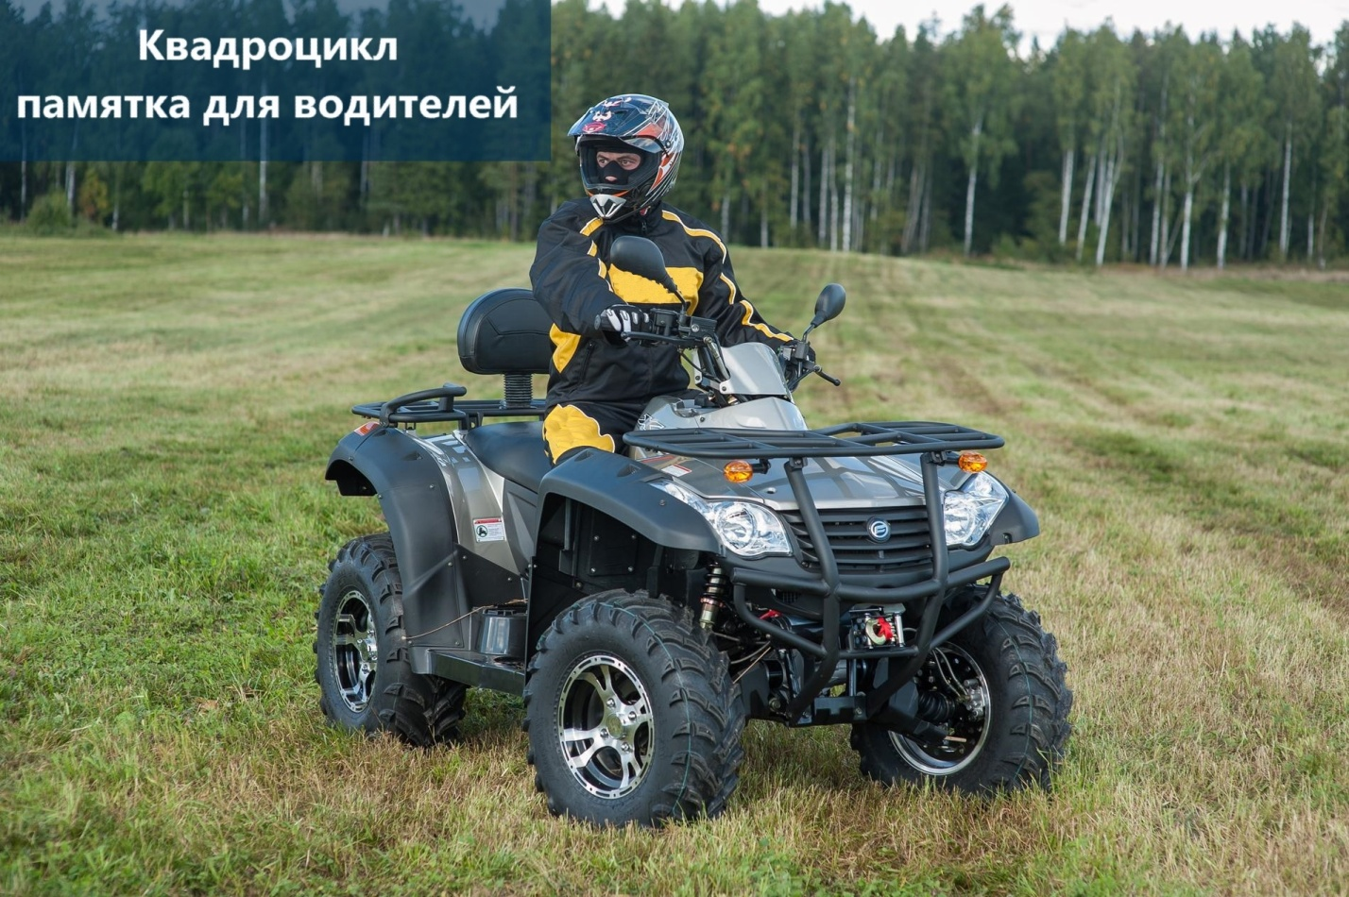

Управление квадроциклом: безопасность превыше всего!

Квадроциклы становятся всё популярнее с наступлением теплой погоды, но важно помнить: управление таким транспортом требует особой ответственности и соблюдения Правил дорожного движения!

✅Советы по безопасной эксплуатации квадроцикла:  
• Обязательно надевайте защитную экипировку — шлем, перчатки, мотоботы и черепаху.  
• Перед поездкой проверьте техническое состояние квадроцикла: тормоза, световые приборы, рулевое управление.  
• Не превышайте скорость и учитывайте особенности местности — бездорожье, склоны, водные преграды.  
• Не садитесь за руль в состоянии опьянения.  
• Никогда не перевозите пассажиров, если квадроцикл не предназначен для этого.

❗Особенно важно ограничить доступ детей и подростков к управлению квадроциклами. Отсутствие водительского удостоверения, навыков и опыта вождения создают опасность не только для себя, но и для других участников дорожного движения.

📋Какие права нужны для управления квадроциклом?  
Для управления квадроциклом необходимо иметь водительское удостоверение категории «АI» (Не путайте с категорией А1) Управление без соответствующей категории является нарушением! Ответственность предусмотрена ст. 12.7 КоАП РФ.

⚠Технику с объемом двигателя более 50 куб. см. или мощностью более 4 кВт нужно зарегистрировать.

Соблюдайте правила и катайтесь безопасно!

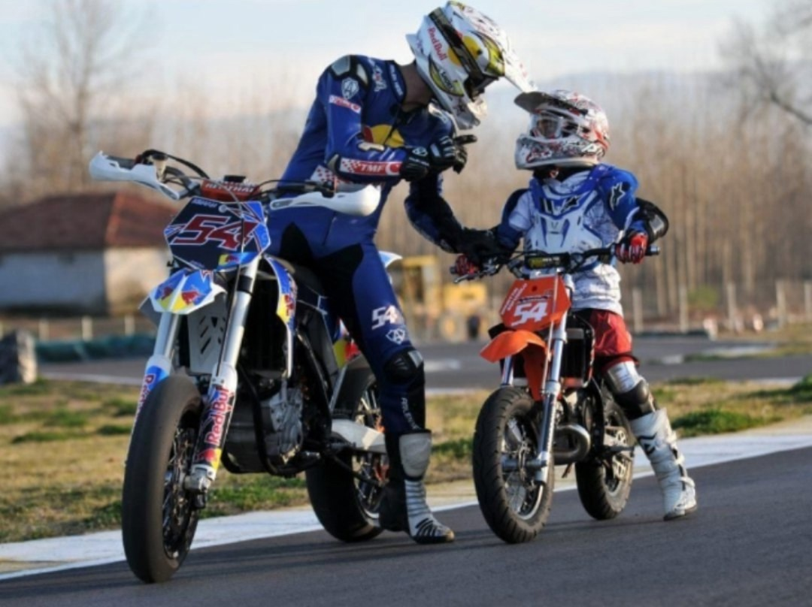

Памятка родителям: со скольки лет детям можно ездить на питбайке и что для этого нужно.

Продолжаем серию ликбезов на тему внедорожной техники и всего, что с ней связано. Сегодня предлагаем разобраться в том, со скольки лет можно можно ездить на питбайке и какие правила этот момент регламентируют.

Что такое питбайк и к какой категории техники он относится:

Питбайк - это мини-мотоцикл, относящийся к категории спортивного инвентаря. Это означает, что данный вид техники предназначен для занятий спортом на специально отведённых для этого трассах и не предназначен для езды по дорогам  
Рекомендуем почитать: Откуда к нам пришли питбайки и чем они хороши?  
[www.avantsb.ru/blog/otkud](https://vk.com/away.php?to=http%3A%2F%2Fwww.avantsb.ru%2Fblog%2Fotkud&utf=1)...

Какие есть ограничения по возрасту на управление питбайком и нужны ли для этого права:

В Интернете можно встретить информацию о возрастном цензе в 16 или 18 лет. Там же упоминается необходимость наличия водительского удостоверения с открытой категорией А1 или М. Однако эти требования касаются либо лёгких мотоциклов (50-150 см³), либо мопедов.

Как уже сказано выше, питбайки не относятся к транспортным средствам: они являются спортивным инвентарём. Следовательно, ограничения из ПДД на данный вид техники не распространяются, а ездить на питбайке можно в любом возрасте.

Поэтому единственным ограничением в данном случае могут быть только физические параметры и уровень навыков владельца - но это уже вопрос личного комфорта и безопасности, нежели требование буквы закона.

Где можно и где нельзя ездить на питбайке:

Согласно ГОСТу Р 55789-2019, спортивный инвентарь — это нестационарное устройство или приспособление, предназначенное для занятий конкретным видом спорта.

В случае с питбайком речь будет идти о различных дисциплинах мотоспорта: эндуро, мотокросс, кросс-кантри, шоссейно-кольцевые гонки, стантрайдинг и так далее. Для занятий этими видами спорта секции и учебные школы оборудуют специализированные трассы. На них можно эксплуатировать питбайк без ограничений (не считая внутренних правил пользования самой площадки).

Ещё одной законной локацией для поездок на питбайке является классическое бездорожье. Поискать интересные маршруты можно как в местных сообществах эндуристов, так и на картографических ресурсах вроде Wikiloc.

Важно: не забывайте, что просёлочные дороги, территории ГСК, пустыри и так далее тоже являются частью дорог общего пользования. Поэтому для того, чтобы добраться до тренировочной трассы или природного маршрута, следует заранее продумать логистику. О самых удобных способах читайте в шпаргалке от Avantis: Перевозка питбайка.  
[www.avantsb.ru/blog/perev](https://vk.com/away.php?to=http%3A%2F%2Fwww.avantsb.ru%2Fblog%2Fperev&utf=1)...

Как вы уже поняли, в городе на питбайке кататься уже не получится. Не являясь полноценным транспортным средством, он не предназначен для поездок по дорогам общего пользования. Здесь может возникнуть вполне логичный вопрос: почему на велосипеде (который тоже спортинвентарь) по городу ездить можно, а на питбайке нельзя? Ответ у нас есть: читайте подробную статью Езда на питбайке по городу: популярные мифы и реальное положение вещей.  
[www.avantsb.ru/blog/ezda-](https://vk.com/away.php?to=http%3A%2F%2Fwww.avantsb.ru%2Fblog%2Fezda-&utf=1)...

Как доказать, что ваш питбайк - спортинвентарь:

Являясь спортивным инвентарём, питбайк не комплектуется ПТС/ПСМ, а также не требует постановки на учёт. Единственным документом, который прилагается к питбайку, является договор купли-продажи, подтверждающий право собственности. Именно в нём прописывается то, к какой категории техники он относится.

Дополнительно владелец может получить технический паспорт спортивной мототехники. Для этого нужно обратиться в отделение Федерации Мотоциклетного спорта России, оплатить взнос и заполнить заявление на получение техпаспорта. На данный момент доступны документы сроком действия 1 и 2 года.

Если питбайк эксплуатируется по правилам, то ситуации, в которой нужно будет доказывать принадлежность к спортинвентарю, не придётся.